晓天中学2016～2017学年度第一学期第一次月考
高一年级地理（试卷）

本试卷分第I卷（选择题）和第II卷（非选择题）两部分
（时间90分钟 满分100分）
第Ⅰ卷
一．选择题（本大题共25小题，每小题2分，共50分，每题只有一个正确答案,将正确答案填写在答题卡上）
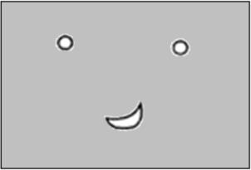
双星伴月又称“金木合月”，是指金星、木星和月球同时出现在夜空中。下图为双星伴月奇观图，金星、木星与月球组成了一张笑脸。读图，完成1-2题。
1．组成这张笑脸的天体类型包括( )
A.恒星和卫星 B.彗星和卫星 C.恒星和行星 D.行星和卫星
2．金星和木星分别属于( )
A.类地行星和巨行星 B.类地行星和远日行星
C.巨行星和类地行星 D.远日行星和巨行星
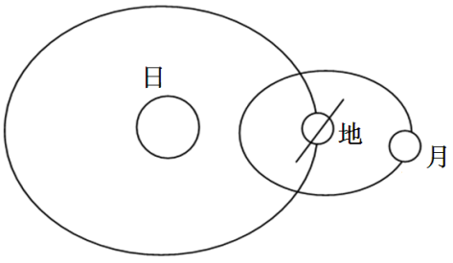
读下图，完成3-4题。
3．图中包含( )
A.1级天体系统 B.2级天体系统
C.3级天体系统 D.4级天体系统
4．图中标识的天体，全部属于( )
①太阳系 ②地月系 ③银河系 ④河外星系 ⑤总星系
A.①②③ B.②③④ C.③④⑤ D.①③⑤
读地球、火星、木星、天王星数据比较表，完成5-6题。
 | 质量 | 体积 | 公转周期 | 自转周期
地球 | 1 | 1 | 1 | 1
火星 | 0.11 | 0.15 | 1.9 | 1
木星 | 317.94 | 1316.00 | 11.8 | 0.4
天王星 | 14.63 | 65.20 | 84.0 | 0.7
5．表中天体属于远日行星的是( )
A.地球 B.火星 C.木星 D.天王星
6．据材料判断，表中天体密度最大的是( )
A.地球 B.火星 C.木星 D.天王星
科学家最新研究显示，一颗系外行星（太阳系以外的行星）非常适宜生命存活，其环绕运行的天体是阿尔法半人马β。据此完成7-8题。
7．下列天体中，与阿尔法半人马β属于同一类型的是( )
A.太阳 B.地球 C.月球 D.星云
8．该行星非常适宜生命存活，主要依据可能是( )
A.该行星有岩石存在 B.该行星有适宜的温度 C.该行星表面比较平坦 D.该行星有卫星绕转
据天文学家观测发现，有一颗绕昏暗恒星运转的类地行星，距离地球仅40光年。它是一个奇异的“水世界”行星，体积约为地球的６倍，质量约为地球的7倍。据推测，这个“水世界”被空气包围，75%的表面区域被水覆盖，但由于温度太高，它无法支持地球上的生命生存。结合材料，完成9-10题。
9．银河系的直径约为10万光年，太阳系与银河系中心的距离约为3万光年。据此推测“水世界”类地行星所在的天体系统位于( )
A.地月系 B.太阳系 C.银河系 D.河外星系
10．天文学家推测“水世界”类地行星无法支持地球上的生命生存的主要依据是( )
A.该类地行星绕转的恒星温度较低 B.该类地行星距离恒星太近
C.该类地行星表面水体主要为气态 D.该类地行星大气层非常稀薄
2016年7月18日至7月24日，国家天文台在日面上观测到4个活动区，共发生过7次M级耀斑，其中最大的一次为M7.6级。据此完成11-13题。
11．该耀斑爆发会使( )
A.全球各地普降暴雨 B.地球上无线电各波段通信中断
C.全球各地大幅度升温 D.罗盘不能正确指示方向
资*源%库12．以下地区较易观看到太阳活动产生的绚丽极光的是( )
A.北冰洋沿岸地区 B.青藏高原 C.赤道附近地区 D.撒哈拉沙漠地区
13．下列人类活动需要密切关注太阳活动的是( )
A.煤炭采掘 B.水产养殖 C.道路施工 D.航天发射
资*源%库“鱼靠水、娃靠娘，万物生长靠太阳”。结合谚语，完成14-15题。
14．该谚语体现了太阳辐射直接为地球提供( )
A.光热资源 B.生活能源 C.生产能源 D.水和大气运动的主要动力
15．下列关于太阳辐射的说法，正确的是( )
A.太阳辐射能维持着地表温度 B.太阳辐射能量来源于太阳内部氢气的燃烧
C.太阳辐射大部分能量到达地球 D.太阳辐射能是一种清洁且能量密集的能源

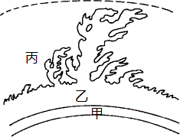
据《汉书·五行志》中记载：“西汉河平元年(公元前28年)……三月乙未，日出黄，有黑气大如钱，居日中央。”读太阳外部结构示意图，完成16-18题。
16．图中太阳的大气层甲、乙、丙分别代表( )
资*源%库A.色球层、光球层、日冕层 B.日冕层、光球层、色球层
C.光球层、色球层、日冕层 D.光球层、日冕层、色球层
17．太阳黑子和耀斑( )
A.均发生在甲层 B.分别发生在乙层和丙层
ziyuanku.comC.都发生在乙层 D.分别发生在甲层和乙层
18．下列关于太阳活动的叙述，正确的是( )
①地球上出现的“磁暴”现象与太阳活动无关 ②太阳活动增强与否，对地球没有影响
③太阳活动的平均周期大约是11年 ④耀斑爆发时间短，释放的能量巨大
A.①② B.①③ C.②④ D.③④

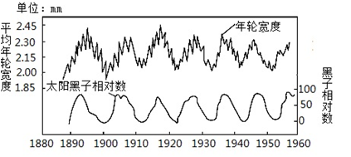
下图为太阳黑子与温带乔木年轮相关性曲线图。读图，完成19-20题。
19．右图显示( )
A.太阳活动对乔木年轮宽度影响逐年增大
B.黑子相对数与平均年轮宽度呈正比例关系
C.太阳活动对地球上气候有一定的影响
D.黑子相对数对乔木年轮宽度的影响最大
20．下列关于太阳活动和太阳黑子的说法，正确的是( )
A.太阳黑子增多时，耀斑也会增多
B.太阳活动高峰年与低峰年之间间隔为11年
C.太阳活动高峰年，太阳黑子相对数会减少
$来&源：ziyuanku.comD.太阳黑子是太阳色球层中激烈的能量爆发
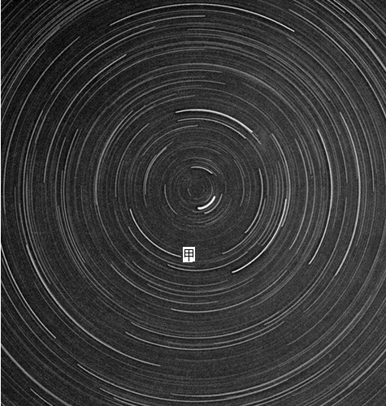
下图所示照片是摄影师在北半球晴朗的夜晚，把照相机固定好，采用连续曝光技术拍摄的星空照片，照片中的每一段弧线均为不同恒星视运动轨迹。读图，完成21-22题。
21．照片中北极星的位置应在( )
A.左上角附近 B.中心附近 C.右上角附近 D.左下角附近
22．若图中甲恒星视运动转过的角度约为60°，则摄影师连续拍摄的时间约为( )
A.2小时 B.4小时 C.6小时 D.8小时
地球自转即地球绕其自转轴的旋转运动。结合所学知识，完成23--24题。
23．下列地球自转方向标识正确的是
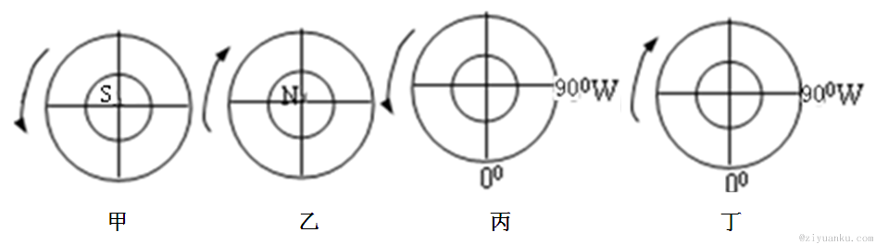
A．甲 B．乙 C．丙 D．丁
24．若地球自转方向与现在相反，则
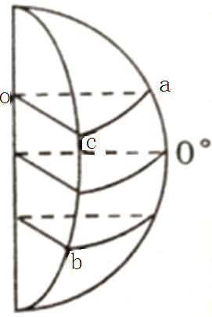
A．太阳西升东落 B．太阳东升西落
C．地球无昼夜现象 D．地球无昼夜交替现象
下图中，a点位于30°N，b点位于30°S，∠aoc=45°，c点位于180°经线上。读图，完成第25题。
25题。
25．下列关于图中a、b、c三点的叙述，不正确的是
A.a、b两点线速度相等 B.a、b两点地方时相同
C.a、b两点角速度相等 D.b、c两点地方时相同

选择题答题卡
题号 | 1 | 2 | 3 | 4 | 5 | 6 | 7 | 8 | 9 | 10 | 11 | 12 | 13
答案
题号 | 14 | 15 | 16 | 17 | 18 | 19 | 20 | 21 | 22 | 23 | 24 | Ziyuanku.com25
答案 |  |  |  |  |  |  |  |  |  | 资*源%库 ziyuanku.com

第Ⅱ卷
二、综合题（本大题共3小题，共50分）
26．（20分）下图为太阳系示意图，其中A代表太阳。读图，完成下列问题。
（1）图中表示地球的天体是_______(字母)，其相邻内侧的行星是______(名称)，相邻外侧的行星是_______(名称)。（6分）
（2）图中C表示的天体类型是___________。（2分）
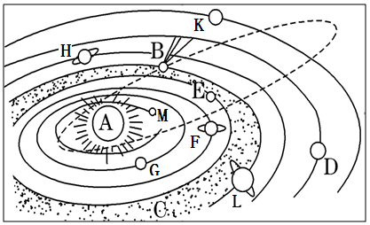
（3）图中天体D是___________，其绕日公转的方向是_________，请在图中用箭头示意其公转方向。（6分）
（4）地球上存在生命物质与其所处的宇宙环境关系密切，此图所反映的有利的宇宙环境是______________________________。（3分）
（5）地球上存在生命物质的几个自身条件中，此图反映出来的是_________________________
________________ 。（3分）

27．（20分）阅读材料，完成下列问题。
材料一：2016年4月8日，太阳上出现了一个大黑子群AR2529，12日面积达到最大。AR2529是近段时间出现在日面上比较大的黑子群，它们温度约5000 ℃，比光球层温度低1000 ℃。
材料二：据观察统计，从1999年夏天开始，太阳黑子的活动达到了最大值，进入第23个太阳活动高峰年。在11年前的1988年，日本遭受冷夏的袭击，美国和欧洲却遭受酷暑和干旱的煎熬。在意大利，由于炎热而造成铁路变形、列车脱轨。美国从4月中旬到8月为止，几乎不下雨，密西西比河的水面大幅下降，航运被迫停止。
(1)与黑子同步起落的太阳活动是________，该太阳活动爆发时，释放出大量的射线和____________。（4分）
(2)英格兰地区出现的灿烂的极光，主要是因为 ( ) （4分）
A．地球高纬度大气强烈吸收太阳辐射 B．太阳黑子发出的电磁波扰动地球大气中的电离层
C．太阳大气抛出的高能带电粒子扰动地球磁场 D．太阳活动发出的高能带电粒子轰击地球高纬地区的大气
(3)结合材料一、二推测，第26个太阳黑子活动达到最大值将会出现于 ( ) （4分）
A．2010～2011年 B．2022～2023年 C．2033～2034年 D．2014～2015年
(4)结合材料二，说明太阳活动对地球产生的影响有哪些？（8分）
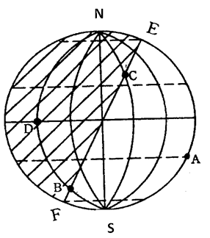

28．（10分）下图中，阴影部分表示夜半球。读图，完成下列问题。
（1）在图中用平行箭头示意太阳光线，并在北极附近用箭头标识地球自转方向。（4分）
（2）EF是晨线还是昏线？说明判断方法。（6分）

晓天中学2016～2017学年度第一学期第一次月考
高一地理答案
【答案】1．D 2．A
【解析】
1．金星和木星是太阳系中的行星，月球是地球的卫星，组成该笑脸的天体类型包括行星和卫星，D项正确。
2．水星、金星、地球和火星属于类地行星；木星和土星属于巨行星；天王星和海王星属于远日行星。
【答案】
3．B 4．D
【解析】
3．读图可知，图中包括太阳系和地月系两级天体系统。
4．图中标识的天体中，太阳不属于地月系，太阳、地球、月球均属于太阳系、银河系、总星系，但不属于河外星系，因此D项正确。
【答案】5．D 6．A
【解析】
5．地球、火星属于类地行星；木星属于巨行星；天王星属于远日行星。
6．读表可知，火星与地球的体积比大于火星与地球的质量比，据密度＝质量/体积可推知，地球密度大于火星。同样方法也可判断地球密度大于木星、天王星。
【答案】7．A 8．B
【解析】
7．据材料可知，该系外行星非常适宜生命存活，它绕阿尔法半人马β公转，阿尔法半人马β应属于恒星，与太阳属于同一类型。
8．有适宜的温度是适宜生命存活的必要条件，因此B项正确。
【答案】9．C 10．B
【解析】
9．银河系的直径约为10万光年，太阳系与银河系中心的距离约3万光年，该类地行星距离地球仅40光年，因此该类地行星在银河系内，C项正确。
10．据材料可知，该类地行星表面温度太高，说明该类地行星距离恒星太近，B项正确。该类地行星表面温度高，说明其从绕转恒星获得的热量并不少，绕转恒星温度低并不是主要制约因素，A项错误。该类地行星75%的表面区域被水覆盖，说明表面水体并非气态，C项错误。该类地行星质量、体积远大于地球，引力较大，大气层应较稠密，D项
【答案】11．D 12．A 13．D
【解析】
11．耀斑爆发时，其发射电磁波进入地球大气层，会引起大气层扰动，使地球上无线电短波通信受到影响，甚至出现短暂的中断现象。太阳大气抛出的高能带电粒子会扰乱地球磁场，产生“磁暴”现象，使罗盘不能正确指示方向。太阳活动对地球的气候有影响，但不会使各地大幅度升温和普降暴雨。
12．太阳大气抛出的高能带电粒子高速冲进两极地区的高空大气，与那里稀薄大气相互碰撞，会出现美丽的极光，因此极地附近地区易观测到极光。
13．太阳活动会影响航天发射的无线电短波通讯，因此航天发射活动需要密切关注太阳活动
【答案】14．A 15．A
【解析】
14．“万物生长靠太阳”，说明地球上的生物生长发育离不开太阳，因为太阳直接为其提供了光热条件。
15．太阳能量来源于太阳内部的核聚变反应；到达地球的太阳辐射仅有二十二亿分之一，太阳能是可再生能源，但能量分散。
【答案】16．C 17．D 18．D
【解析】
16．读图可知，图中甲、乙、丙由里向外依次代表：光球层、色球层、日冕层，C项正确。
17．读图可知，图中甲、乙、丙由里向外依次代表：光球层、色球层、日冕层，黑子发生在光球层，耀斑发生在色球层，因此D项正确。
18．太阳大气抛出的高能带电粒子流会扰乱地球磁场，使地球磁场出现“磁暴”现象，①项错误；太阳活动对地球的影响很大，②项错误；太阳黑子数变化的周期约11年，耀斑随黑子数的变化同步起落，太阳活动的周期约是11年，③项正确；耀斑发生只有几分钟，可以释放大量的能量，④项正确
【答案】19．C 20．A
【解析】
19．读图可知，太阳活动对乔木年轮宽度影响并不是逐年增大，A项错误；太阳黑子相对数越多，树木年轮宽度就越大，图中年轮宽度与太阳黑子相对数之间的关系是正相关，但不是正比例关系，B项错误;年轮宽度的变化与气候环境有关，降水多，气温高的时期，树木生长快，年轮宽，与气候有关，C项正确；黑子相对数对乔木年轮宽度的影响并不是最大的，D项错误。
20．耀斑随太阳黑子的变化同步起落，A项正确；太阳活动高峰年与下一次高峰年之间的间隔为11年，B错误；太阳活动高峰年，太阳黑子相对数增多，C项错误；耀斑是太阳色球层中激烈的能量爆发，D项错误。
考点：太阳活动的特点及其对地球的影响。
【答案】21．B 22．B
【解析】
21．恒星视运动是由于地球自转产生的相对运动，因为地轴大致指向北极星，因此，北半球看到的星空恒星大致围绕北极星运动，故北极星应位于图中的中心附近。
22．甲恒星视运动转过的角度约为60°，即地球自转了约60°，据自转角速度每小时约15°可推知，摄影师连续拍摄的时间约为4小时。
考点：自转的特征。
【答案】23．D 24．A
【解析】
23．地球绕地轴自西向东自转，从北极上空看，呈逆时针方向旋转，从南极上空看，呈顺时针方向旋转。据图中标识的极点可知甲图为南极俯视图，自转方向应为顺时针方向，因此A项错误。据图中标识的极点可知乙图为北极俯视图，自转方向应为逆时针方向，因此B项错误。丙、丁两幅图中，西经度应向东度数减小，即顺着自转方向减小，因此丙、丁两幅图自转方向应为顺时针方向，因此D项正确。
24．地球绕地轴自西向东自转，太阳相对地球上的观测者而言则是自东向西运动，即东升西落。如果地球自转方向与现在相反，则太阳西升东落，因此A项正确，B项错误。地球不发光也不透明，太阳只能照亮地球的一半，因此产生了昼夜现象；地球向东或向西自转，均会出现昼夜交替现象。因此C、D项错误。
考点：自转的方向及地理意义。
【答案】25．B
【解析】
25．同一经线上，地方时相同；纬度相同，自转线速度相同；除极点外，各地自转角速度都相等。a、b两点处于不同的经线，地方时不相同。bc位于同一经线上，地方时相同。

选择题答题卡
题号 | 1 | 2 | 3 | 4 | 5 | 6 | 7 | 8 | 9 | 10 | 11 | 12 | 13
答案 | D | A | B | D | D | A | A | B | C | B | D | A | D
题号 | 14 | 15 | 16 | 17 | 18 | 19 | 20 | 21 | 22 | 23 | 24 | 25
答案 | A | A | C | D | D | C | A | B | B | D | A | B

26.【答案】
（1）F 金星 火星(6分)
（2）小行星（2分）
（3）天王星 自西向东（逆时针方向） 画图略。（6分）
（4）大小行星各行其道，互不干扰，使地球处于比较安全的宇宙环境之中（3分）
（5）地球与太阳的距离适中，有适宜的温度条件（3分）
27.【答案】
（1）耀斑 高能带电粒子流（4分）
（2）D（4分）
（3）C（4分）
（4）影响地球上的气候；影响人类的无线电短波通信；扰动地球磁场，产生磁暴现象；产生极光现象。（8分）
28.【答案】
（1）画图略。（4分）
（2）晨线。 在EF线附近，顺着地球自转方向，由黑夜过渡为白天。（6分）

